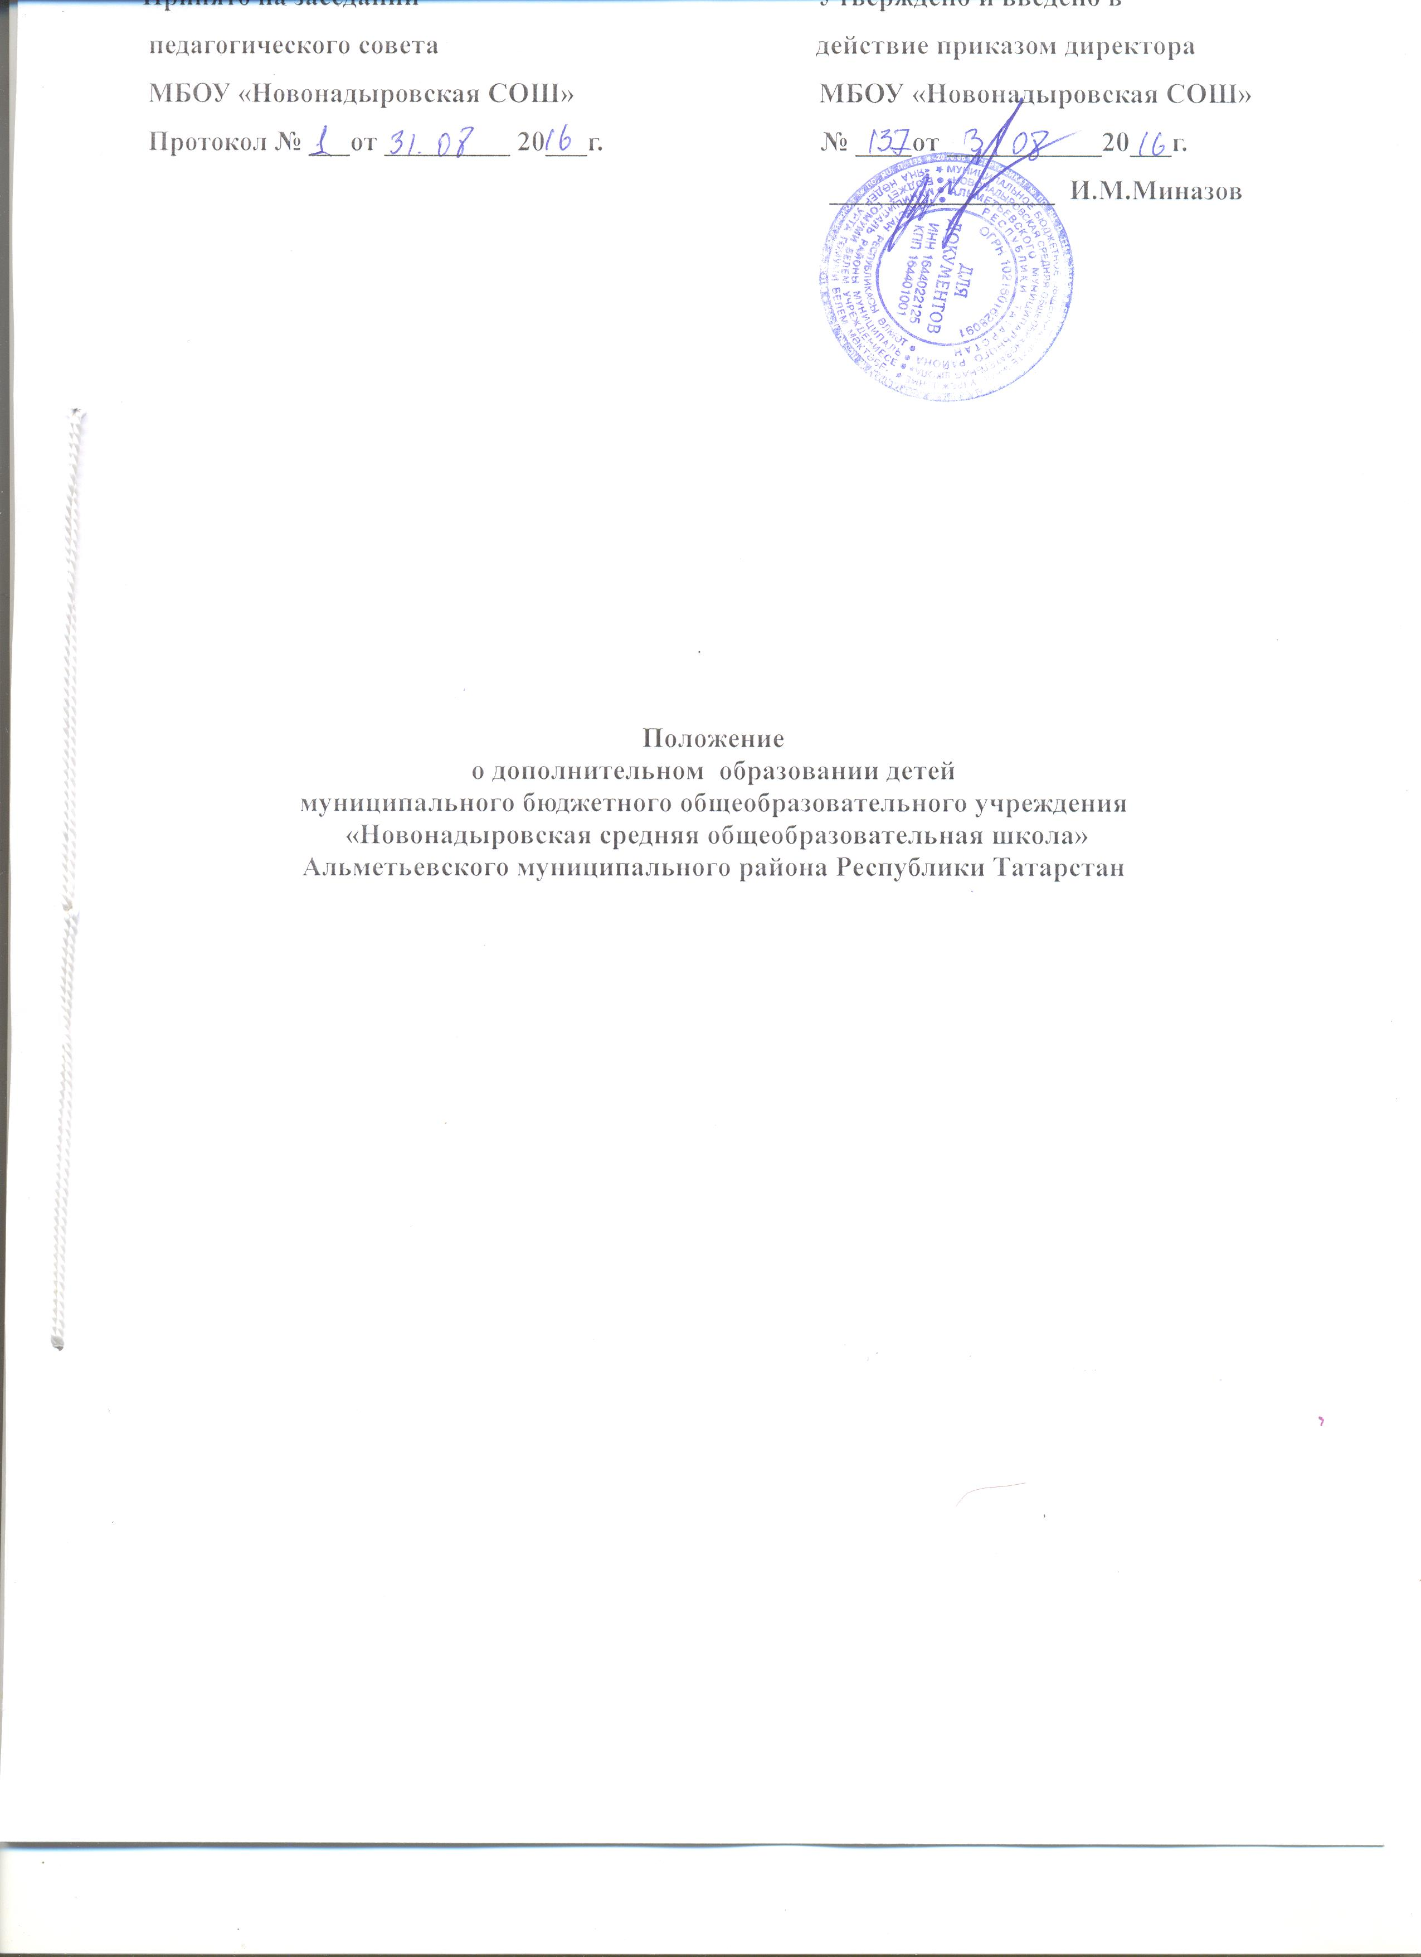

ПОЛОЖЕНИЕ
О ДОПОЛНИТЕЛЬНОМ ОБРАЗОВАНИИ ДЕТЕЙ

1. Общие положения
  - Положение о дополнительном образовании детей МБОУ «Новонадыровская СОШ» разработано в соответствии с Законом РФ № 273-ФЗ «Об образовании в Российской Федерации» от 29. 12.2012 г. «Методическими рекомендациями по развитию дополнительного образования детей в общеобразовательных учреждениях» (приложение к письму Минобразования России от 11.06.2012 г № 30-51 433/16), Устава МБОУ «Новонадыровская СОШ».
1.2. Дополнительное образование МБОУ «Новонадыровская СОШ» (в дальнейшем школа) является равноправным, взаимодополняющим компонентом базового образования и ориентировано:
-на создание единого образовательно - воспитательного пространства школы
и формирование у обучающихся целостного восприятия мира;
-на гармонизацию требований по реализации образовательного стандарта
и создание условий для развития индивидуальных интересов и потребностей личности;
-на повышения качества образования и воспитания, реализацию процесса
становления личности в разнообразных развивающих средах.
Дополнительное образование расширяет культурное пространство школы, способствует самоопределению обучающихся в личностной, социокультурной, профессиональной областях, включению их в различные виды творческой деятельности, позитивному отношению к ценностям образования и культуры, развитию нравственных качеств и эмоциональной сферы обучающихся.

1.3. Основными задачами дополнительного образования являются:
-обеспечение необходимых условий для личностного развития, укрепления здоровья, профессионального самоопределения и творческого труда детей в возрасте преимущественно от 6,6 до 18 лет в их свободное (внеучебное) время;
-адаптация их к жизни в обществе;
-формирование общей культуры;
-организация содержательного досуга;
-удовлетворение потребности детей в занятиях физической культурой и спортом;
- создание условий для наиболее полного удовлетворения потребностей и интересов детей;
- личностно-нравственное развитие и профессиональное самоопределение обучающихся;
- развитие творческого потенциала личности и формирование нового социального опыта;
- создание максимальных условий для освоения учащимися духовных и культурных ценностей,
- воспитание уважения к истории, культуре своего и других народов и ориентация в информационном пространстве;
1.4. При организации дополнительного образования школа опирается на следующие приоритетные принципы:
- свободный выбор ребенком видов и сфер деятельности;
- ориентация на личностные интересы, потребности, способности ребенка;
- возможность свободного самоопределения и самореализации ребенка;
- единство обучения, воспитания и развития;
- практико - деятельностная основа образовательного процесса.

1.5. Объединения дополнительного образования детей создается, реорганизуется и ликвидируется приказом директора.
1.6. Руководителем дополнительного образования детей является заместитель директора по внеклассной воспитательной работе, который организует работу объединений дополнительного образования детей и несет ответственность за результаты его деятельности.
1.7.Содержание дополнительного образования детей определяется образовательными программами - примерными (рекомендованными Министерством образования РФ), модифицированными (адаптированными), авторскими. При необходимости возможна постановка эксперимента и разработка соответствующих экспериментальных программ, открытие на базе учреждения экспериментальной площадки.
1.8.Прием обучающихся в объединения дополнительного образования детей осуществляется на основе свободного выбора детьми образовательной области и образовательных программ. При приеме в спортивные, спортивно-технические, хореографические, туристические объединения необходимо медицинское заключение о состоянии здоровья ребенка.
1.9.Структура дополнительного образования детей определяется целями и задачами дополнительного образования детей в школе, количеством и направленностью реализуемых дополнительных образовательных программ и включает следующие компоненты: кружки, клубы по интересам, музей, спортивные секции.
1.10.Штатное расписание дополнительного образования формируется в соответствии с его структурой и может меняться в связи с производственной необходимостью и развитием дополнительного образования. Деятельность сотрудников дополнительного образования определяется соответствующими должностными инструкциями.
1.11.Объединения дополнительного образования располагаются в основном здании МБОУ “Новонадыровская СОШ”, в филиалах МБОУ «Новонадыровская СОШ» (Бишмунчинский филиал) и МБОУ «Новонадыровская СОШ» (Кама-Исмагиловский филиал).
2. Содержание образовательного процесса в дополнительном образовании
2.1. Деятельность дополнительного образования детей осуществляется на основе годовых и других видов планов, образовательных программ и учебно-
тематических планов, утвержденных директором школы.
2.2. В блоке дополнительного образования детей в школе реализуются программы дополнительного образования детей различного уровня (начального общего, основного общего, среднего (полного) общего образования) и направленностей: физкультурно-спортивная, естественно-научная, художественно-эстетическая, социально-педагогическая культурологическая
2.3. Занятия в объединениях могут проводиться по программам одной тематической направленности или комплексным (интегрированным) программам.
2.4. Содержание образовательной программы, формы и методы ее реализации, численный и возрастной состав объединения определяются педагогом самостоятельно, исходя из образовательных и воспитательных задач, материально-технических условий, санитарно-гигиенических норм, психолого-педагогической целесообразности, что отражается в пояснительной записке к программе.
2.5. Педагоги дополнительного образования могут пользоваться примерными (рекомендованными Министерством образования РФ) программами, самостоятельно разрабатывать программы и соответствующие приложения к ним либо использовать программы других учреждений дополнительного образования детей.

3. Организация образовательного процесса

3.1. Содержание образовательной программы, формы и методы ее реализации, численный и возрастной состав объединения, определяется педагогом самостоятельно, исходя из образовательно-воспитательных задач, психолого-педагогической целесообразности, санитарно-гигиенических норм, материально-технических условий, что отражается в пояснительной записке программы.
3.2. В соответствии со спецификой образовательной программы занятия могут проводиться как со всем составом объединения, так и по подгруппам или индивидуально.
3.3. Продолжительность занятий и их количество определяются в соответствии с направленностью образовательной программой педагога дополнительного образования и педагогической нагрузкой.
3.4. Программы дополнительного образования ориентированы на 1-6 астрономических часов в неделю. На продолжительность и частоту занятий оказывают влияние возрастной состав детского объединения, год обучения по программе.
3.5. В соответствии с программой педагог может использовать разные формы образовательно-воспитательной деятельности: аудиторные занятия, лекции, семинары, практикумы, экскурсии, концерты, выставки, экспедиции и другие.
3.6. Педагог самостоятелен в выборе системы оценок, периодичности и форм аттестации обучающихся. Могут быть использованы следующие формы контроля: тесты, опросы, зачеты, собеседования, доклады, рефераты, выступления на олимпиадах, смотрах, конкурсах, выставках, конференциях, концертах, публикации и другие.
3.7. Для реализации комплексных программ могут быть привлечены два и более педагогов, распределение учебной нагрузки между ними фиксируется в образовательной программе.
3.8. Зачисление обучающихся в объединения дополнительного образования детей осуществляется на срок, предусмотренный для освоения программы на основании заявления родителей (законных представителей) или личного заявления. Отчисление обучающихся производится при грубом нарушении ими Устава школы и правил поведения учащихся МБОУ «Новонадыровская СОШ». За обучающимися сохраняется место в детском объединении в случае болезни или прохождения санаторно-курортного лечения.
3.9. Деятельность детей осуществляется как в одновозрастных, так и в разновозрастных объединениях по интересам (учебная группа, клуб, студия, ансамбль, театр и др.). В работе объединения по согласованию с педагогом могут принимать участие родители (законные представители) обучающихся без включения их в списочный состав.
3.10. Каждый обучающийся имеет право заниматься в объединениях разной направленности, а также изменять направление обучения.
3.11. В случае снижения фактической посещаемости в течение года группы должны быть объединены или расформированы. В объединения второго и последующего годов обучения могут быть зачислены дети, успешно прошедшие собеседование.
3.12. Учебный год в объединениях дополнительного образования детей начинается 1 сентября и заканчивается 31 мая текущего года. Во время летних каникул учебный процесс может продолжаться (если это предусмотрено программой) в форме походов, сборов, экспедиций, лагерей разной направленности и т.п. Состав обучающихся в этот период может быть переменным. Для работников, работающих по внутреннему совместительству, учебный год начинается с 1 октября и длится по 30 апреля текущего года, в целях рационального и оптимального использования бюджетных средств школы.

3.13. Занятия в объединениях дополнительного образования проводятся согласно расписанию, которое составляется в начале учебного года администрацией школы по представлению педагогов дополнительного образования с учетом определения наиболее благоприятного режима труда и отдыха обучающихся. Расписание утверждается директором школы. Перенос занятий или изменение расписания проводится только с разрешения администрации школы и оформляется документально. В период школьных каникул занятия могут проводиться по специальному расписанию.

4. Заключение
4.1. Положение о системе дополнительного образования в школе рассматривается на педагогическом совете.
4.2. Изменения и дополнения в настоящее положение могут вноситься в соответствии с принятыми изменениями и дополнениями в законодательных документах федерального, регионального и муниципального уровней, регулирующих данное направление образовательной деятельности.

